**TRƯỜNG ĐẠI HỌC BÁCH KHOA HÀ NỘI**

**VIỆN ĐIỆN TỬ VIỄN THÔNG**



**Bài tập lớn Môn Hệ Thống Viễn Thông**

Nghiên cứu hoạt động Kỹ thuật trải phổ trực tiếp và mô phỏng qua mô hình Rayleigh Fading phẳng

Nhóm 24: Nguyễn Bá Vũ 20154397

Nguyễn Hoàng Tùng 20136759

Nguyễn Gia Lương 20132458

Nguyễn Văn Thắng 20133691

GVHD : Ts. Nguyễn Thành Chuyên

Tìm hiểu hoạt động của Kỹ thuật trải phổ trực tiếp và mô phỏng qua mô hình Rayleigh Fading phẳng

***

Nguyễn Bá Vũ (a), Nguyễn Hoàng Tùng (b), Nguyễn Gia Lương (c), NguyễnVăn Thắng (d)

Nhóm 24 BTL môn Hệ thống Viễn thông của thầy Nguyễn Thành Chuyên (105177)

[a.vuchelsea211197@gmail.com,b.hoangtung.svbk@gmail.com](mailto:a.vuchelsea211197@gmail.com,b.hoangtung.svbk@gmail.com)

Tóm tắt – Dưới môi trường phần mềm của MATLAB/ Simulink, hệ thống truyền thông trực tiếp phổ trải chuỗi (DSSS) được mô hình động và được mô phỏng qua một kênh Rayleigh thực tế mới và đường cong mối quan hệ của tỷ lệ lỗi bit (BER) với tỷ lệ nhiễu tín hiệu (SNR) của các hệ thống truyền thông DSSS là trình bày. Nó được phân tích rằng hệ thống DSSS có thể có hiệu quả khắc phục fading đa đường trong đa luồng Rayleigh Fading Channels (RFC). Ngoài ra, chống phải đa hiệu suất được cải thiện nhờ cách tăng tiếng ồn giả (PN) chiều dài mã tốt hơn so với cách tăng mức tăng phổ trong điều kiện nhiễu đa luồng mạnh.

Từ khóa : direct sequence spread spectrum; bit error rate; spread spectrum gain; multipath fading; simulation.

1. **Giới thiệu chung**

Việc điều chế trải phổ có nhiều tính năng hấp dẫn , một số tính năng quan trọng nhất là:  
- Chống các loại nhiễu ở vùng thông tin hay bị nghẽn (thành phố).  
- Hạn chế ảnh hưởng của nhiễu đa đường (Multipath Fading).  
- Có khả năng dùng chung băng tần (chống lấn) với người sử dụng khác nhờ các đặc trưng tin hiệu giống tạp âm của nó.  
- Đảm bảo thông tin cá nhân nhờ sử dụng các mã trải phổ giả ngẫu nhiên nên khó bắt trộm tín hiệu.

Nó được ứng dụng rộng rãi trong truyền thông vệ tinh hệ thống, thông tin di động thế hệ thứ ba, viễn thông quân sự và vv trong những năm gần đây, lý thuyết và phương pháp truyền thông phổ rộng được phát triển rất nhiều. Người ta đã phân tích đặc điểm của mức tăng phổ, độ dài mã PN và sự thay đổi tần số Doppler trong RFC đa đường với DSSS và rút ra kết luận hệ thống DSSS có thể khắc phục hiệu quả nhiễu đa luồng và sự thay đổi tần số Doppler trên đa luồng RFC.

Chúng ta cần nghiên cứu trải phổ vì ý nghĩa to lớn của nó vì thời buổi công nghệ phát triển hiện nay : Phổ tần số hữu hạn ở chỗ , đối với một công nghệ cho trước ta chỉ có thể sử dụng một dải tần sô nhất định nên càng có nhiều công nghệ và các dịch vụ thì phổ tần số càng bị chiếm đoạt từng phần .Nếu ta giải quyết được vấn đề này thì sẽ là ứng dụng vô cùng to lớn của nhân loại.

Trong bài báo này, dựa trên một mô hình thực tế mới của RFC, hệ thống truyền thông DSSS được mô hình hóa linh hoạt và được mô phỏng với Additive White Gaussian (AWGN). Nó là xác nhận rằng tăng chiều dài mã PN có hiệu quả hơn chống nhiễu đa luồng trong điều kiện nhiễu đa luồng mạnh.

**II. Mô hình hệ thống**

**\***Khái niệm trải phổ: Trải phổ là một phương thức truyền dữ liệu chiếm một băng thông rộng hơn băng thông tối thiểu cần thiết ban đầu để gửi dữ liệu.

Phổ tín hiệu trải rộng ra là do trước đó nó đã sử dụng một loại mã mà không liên quan gì với mã dữ liệu trong suốt quá trình truyền nhận dữ liệu. Phía thu cũng sử dụng một loại mã đồng bộ so với phía phát để trải phổ tín hiệu thu nhằm thu được tín hiệu gốc.

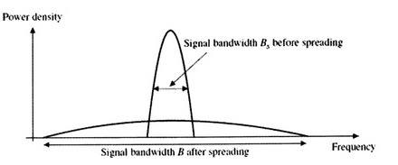

Mật độ công suất tín hiệu sau khi trải phổ

Có 3 hệ thống trải phổ cơ bản được dùng: Trải phổ trực tiếp ( DS-Direct Sequence), Trải phổ nhảy tần (FH-Frequency Hopping), Trải phổ nhảy thời gian(TH-Time Hopping)

Trong bài báo này chúng em chỉ nghiên cứu và phân tích Kỹ thuật trải phổ trực tiếp (DSSS – Direct Sequence Spread Spectrum)

*Kĩ thuật trải phổ trực tiếp (DSSS)

A. Bên phát:

BPSK Modulator

Spreading Spectrum

Modulator

Rayleigh FadingChanels

PN Carrier

Transimtter Model

B. Bên thu:

BPSK demodulator

Demodulato

r

Dispreading

Carrier PN code

Receiver Model  
  
Hai mô hình cơ bản phát-thu của Kĩ thuật trải phổ trực tiếp qua mô hình Ray leigh Fading Chanel(RFC).

Nguyên lý hoạt động cụ thể chúng ta sẽ được tìm hiểu ở phần sau.

**III. Nguyên lý hoạt động**

**\***PN code:

- Các tín hiệu trải phổ băng thông rộng giống tạp âm được tạo ra bằng cách sử dụng các chuỗi mã giả tạp âm hay mã giả ngẫu nhiên PN (Pseudo - Noise).

Trong hệ thống trải phổ trực tiếp , chuỗi trải phổ là một hàm thời gian của chuỗi PN. Chuỗi PN phải được tạo ra một cách xác định, nhưng vẫn phải giống chuỗi ngẫu nhiên đối với người quan sát bình thường, chuỗi PN tạo ra dạng sóng theo thời gian giống như một tín hiệu tạp âm ngẫu nhiên.

- Chuỗi ngẫu nhiên thường có dạng một thành ghi dịch nhị phân có chiều dài cực đại. Đây là thanh ghi dịch hồi tiếp tuyến tính từ các mạch cổng XOR.  
- Một chuỗi thanh ghi dịch hồi tiếp tuyến tính được tạo bởi một đa thức tạo mã tuyến tính g(x) bậc m > 0  
g(x)= gm.x^m+gm-1.x^(m-1)+...+g1.x+g0  
Hồi qui g(x) = 0 nên:   
x^m=gm-1.x^(m-1)+gm-2.x^m-2+...+g1.x+g0  
Khi gi = 1 thì mạch khóa đóng và ngược lại khóa hở. Ngõ ra của thanh ghi dịch này sẽ bằng 1 nếu trạng thái ngõ ra của chuỗi là 0 và bằng -1 nếu trạng thái ngõ ra chuỗi là 1.

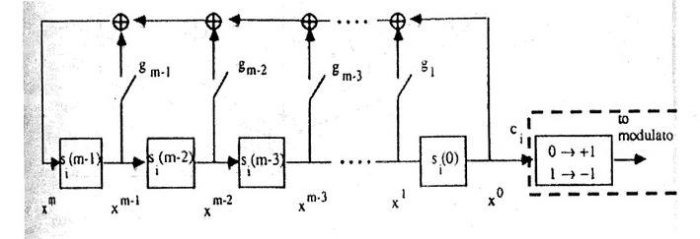

Mô hình thanh ghi dịch

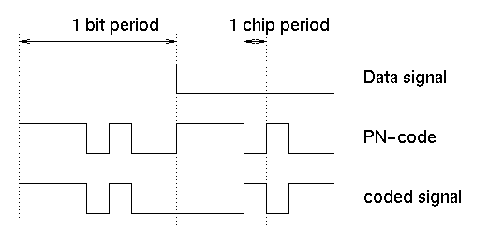

PN có tốc độ lớn , lớn hơn nhiều lần tốc độ bit dữ liệu (chip)

*Mô hình Rayleigh Fading Channel (RFC)

Hiệu ứng fading đa luồng (Multipath Fading) là tính năng rõ ràng nhất trong kênh truyền thông wireless. Chuyển động của máy phát, máy thu hoặc các đối tượng giữa chúng có thể thay đổi các tính chất vật lý của kênh. Nó cũng có thể làm cho kênh bị thay đổi theo thời gian (miền thời gian) và khiến Doppler lan truyền trong phổ của tín hiệu thu được (miền tần số). Đó là đặc điểm fading theo thời gian và tần số chọn lọc của kênh truyền thông không wireless. Mô hình RFC có các tính năng linh hoạt tốt và khả năng ứng dụng rộng rãi. Một mô hình RFC được sử dụng làm mô hình mô phỏng toán học cho DSSS như bài báo đã nghiên cứu.



Trong đó : tần số góc của sóng mang là  ; sự thay đổi tần số Doppler tối đa là ; số lượng đường dẫn là N; góc tới thứ n là ;pha ban đầu là  ; và .

*Nguyên lý hoạt động:

Hệ thống DSSS là dữ liệu được gửi đi lan truyền vớidải tần số rộng với chuỗi giả ngẫu nhiên. Tại máy thu, với trình tự PN giống như máy phát,tín hiệu trải phổ nhận được là tương quan được xử lý và các tín hiệu gốc sẽ được phục hồi, để đạt được giao tiếp bình thường.

1. Bên phát:

Tín hiệu PN có dạng

c(t) $=\sum_{k=-∞}^{∞}{ck}\prod{Tc\left(t-k.Tc\right)}$

trong đó :

Ck được gọi là: chip

Tc(s) được gọi là: thời gian chip

Tín hiệu PN có chu kì là NTc  
Sau khi được nhân với tín hiệu a(t) ta được tín hiệu:

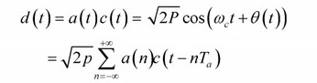

Trong đó tỷ lệ lan truyền của hệ thống là  ; truyền bán mã  là ký hiệu thứ I nhận được và ;

 là dạng sóng của ô mã và , là xung hình chữ nhật nằm trong ; ô thông tin  là ký hiệu thứ n nhận được ; công suất sóng mang điều biến của đường bao không đổi là p; góc điều chế pha dữ liệu là ;

Sau khi điều chế với sóng mang(carrier), tín hiệu  có thể được biểu thị như dưới đây:



1. Bên thu:

Các tín hiệu đến được máy thu thông qua đường truyền kênh và máy thu không chỉ nhận được tín hiệu truyền  mà còn có nhiều loại nhiễu  và nhiễu  trong kênh truyền. Trong quá trình nhận tín hiệu, mã lan truyền được tạo cục bộ được yêu cầu phải được đồng bộ hóa hoàn toàn với mã truyền phát.

Không liên quan đến nhiễu đa luồng trong các kênh, tín hiệu thu có thể được biểu thị như dưới đây:



Chuỗi giả ngẫu nhiên  được tạo bởi trình tạo chuỗi giả của máy thu giống như của máy phát, do đó là  và tín hiệu sau khi phân tán được thể hiện như dưới đây.

http://vi.photofacefun.com/ramdisk/crop_188585637_WfFC.jpg

Trong đó :

Độ độ trễ lan truyền là , đầu tiên mục chứa tín hiệu hữu ích, sẽ thu được sau khi giải điều chế. Hai mục sau tương đương với hoạt động bằng cách trải phổ sang nhiễu và nhiễu, do đó mật độ phổ công suất bị giảm.

Thành phần tín hiệu là

**IV. Kết quả mô phỏng**

Phần này sẽ được mô phỏng theo hiệu suất của.Hệ thống truyền thông DSSS qua RFC theo phần mềm của MATLAB/ Simulink với tín hiệu được điều chế BPSK trong kênh đa luồng Rayleigh và với sự hiện diện của AWGN. Các tham số mô phỏng là tốc độ thông tin 10M/s, tần số sóng mang là 1GHz, chiều dài mã là 63 tương ứng.

* A. Mô phỏng làm mờ đa luồng Rayleigh trên DSSS trong hệ thống thông tin liên lạc

Hình sau nghiên cứu và so sánh truyền hiệu suất của tín hiệu điều chế BPSK theo môi trường của kênh AWGN và RFC đa đường. Có thể nhìn thấy từ hình 3, khi BER là 0,01, SNR của kênh AWGN là 14dB;   
Nếu RFC đa luồng được thêm vào, kênh SNR biến thành 18 dB; và SNR là 12dB nếu nó là.

Hệ thống thông tin liên lạc DSSS trong phai đa luồng kênh Rayleigh. Tuy nhiên, bất cứ lúc nào, bất kể SNR là bao nhiêu,hệ thống truyền thông BER của DSSS tốt hơnnhững kênh fading. Vì vậy, để kết luận rằng DSSS cóhiệu suất tốt dưới ảnh hưởng của đa luồng Rayleigh làm nhiễu, và giảm Multipath Rayleigh Fading rất nhiều.

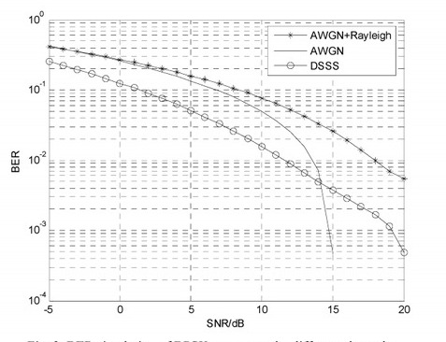

Mô phỏng BER của hệ thống BPSK của các kênh khác nhau

*B. BER and PN Code - Length

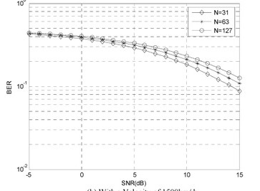

(4) 50km/h

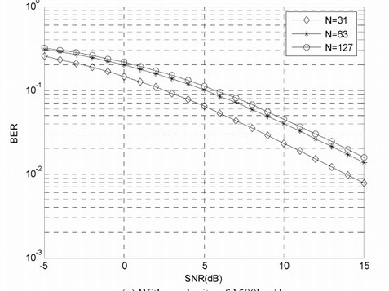

(5)1500km/h

Các đường cong BER & SNR của m rình tự với độ dài mã khác nhau trong vận tốc khác nhau

**V. Kết Luận**

Từ các hình mô phỏng bên trên, nó cho thấy BER lây lan hệ thống phổ vẫn nằm trong khoảng từ 0,003 đến 0,16 RFC đa luồng, nhưng khi vận tốc tăng, tỷ lệ lỗi BER tăng. So sánh hình 4 với hình 5, nó minh họa rằng BER có thể không được cải thiện bằng cách tăng một cách đột nhiên độ dài mã của chuỗi m, nhưng tăng độ dài mã PN có hiệu quả hơn là cải thiện mức độ lây lan tăng phổ trong việc cải thiện fading đa đường hiệu suất trên RFC đa luồng, chỉ ra rằng nó là thuận lợi hơn để cải thiện hiệu năng hệ thống của fim antipultipath trong cùng một môi trường để tăng chiều dài mã PN.

Nói tóm lại, theo kết quả mô phỏng, DSSS hệ thống truyền thông qua RFC có khả năng chống fading đa luồng mạnh, nhưng nó không giải quyết được trường hợp chất lượng truyền tín hiệu cực kỳ kém..

**Lời cảm ơn**

Cuối cùng xin cảm ơn thầy đã tận tình giúp đỡ em trong quá trình hoàn thành bài báo này. Do kiến thức còn hạn chế nên chúng em cũng tham khảo nhiều tai liệu nên còn nhiều sai sót, thầy có thể email trực tiếp cho chúng em ạ!

Nhóm chúng em xin chân thành cảm ơn!

***Tài liệu tham khảo***

*[1] Kỹ thuật trải phổ và ứng dụng – Đỗ Quốc Chinh, Vũ Thanh Hải*

*[2] Caijiao Xue, "Anti-interference performance of multi-path direct sequence spread spectrum wireless communication system," 2010 International Conference on* *E-Health Networking, Digital Ecosystems and Technologies. IEEE, Vol. 1, 2010, pp. 461-464.*

# *[3] Yun-hangZhu,Ping-hua Zhang Simulation research on direct sequence spread spectrum communication system over Rayleigh Fading Channels*

# *[4] Giáo trình hệ thống Viễn thông – ĐHBK Hà Nội*

*[5] He Xiandeng, Pei Changxing, Yi Yunhui, "Despreader for Direct Sequence Spread Spectrum System and Its Performance Analysis," Trans. Tianjin Umv. 2010, 16: 275-278 DOI 10.1007/sl2209-0101353-y*

*[6] Xu Mingyuan, Zhao Yunbin, "MATLAB Simulation in Communication & Electronics Engineering," XiDian University Press, 2005, pp. 309-334*

____________The end___________